Sőreg (Šurice)

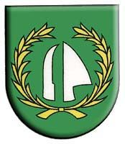 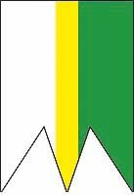 A Cseres-hegység középső részén, Fülektől 9 km-re délkeletre fekszik.

Története
A régészeti leletek arról tanúskodnak , hogy a falu helyén már a kőkorszakban is éltek emberek. Sőreget valószínűleg a 13. század elején alapították. Az írásos források 1245-ben említik először „Seureg” néven egy IV. Béla magyar király által kiadott oklevél jóvoltából. Ezen kívül ismerjük még a falu nevének „Sewrugh" (1427), "Sewreghalya" (1450), „Schöreg” (1786) változatát is. A község első ismert tulajdonosa a Kazai család a 13. században. Később a Lórántffy
(15. század), a Bornemissza (16. század), a Fáy és a Madarassy család (18. század) birtokába került.
A török uralom alatt a 16. - 17. században a sokat szenvedett falu lakossága nagy részét elvesztette. Később a járványok – különösen az 1740-es pestis, és az 1873-as kolerajárvány – tizedelték a sőregieket. 1893-ban szárazság, 1898-ban tűzvész pusztított a községben. Az 1920-as trianoni békében Sőreget Csehszlovákiához csatolták, 1938-1945 között azonban egy rövid időre visszakerült Magyarországhoz.

Látnivalók, érdekességek:

- a község domináns épülete az 1868-ban épült neoromán stílusú, Szent Mihály templom.
- a falu fölé magasodó Dánoskő nevű sziklára építették a sőregiek 1241-ben azt a várat, ahol sikeresen védekeztek a mongolok ellen. A gyorsan felhúzott falakat aztán később Rátót nembeli Kakas lovászmester megerősíttette. Később az erődítmény hanyatlásnak indult. Manapság a sőregiek által Bagolyvárnak nevezett hegyen már szinte semmi sem emlékeztet arra, hogy ott valaha vár állott.

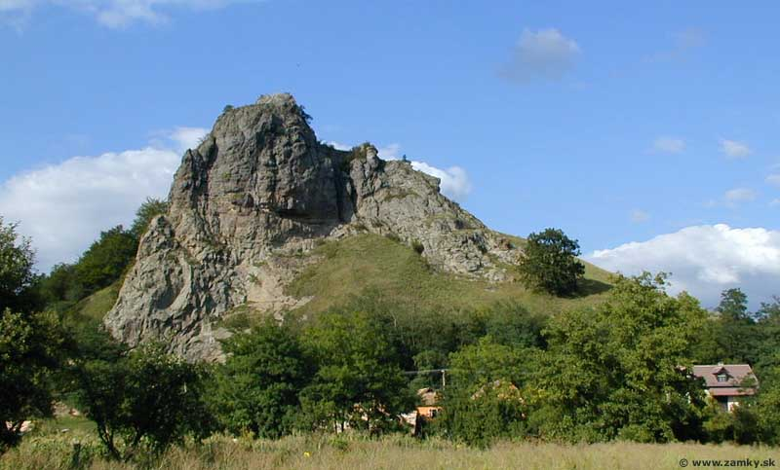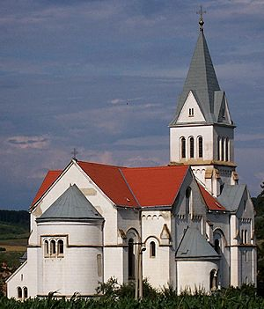
A Bagolyvár A templom

